FORMATO No 4
DECLARACIÓN PERSONA NATURAL O JURÍDICA

El suscrito _MARITZA VELEZ SEGURA_ obrando en nombre propio (para el caso de personas jurídicas, en mi calidad de representante legal_, en nombre y representación de _FQ GROUP SAS) con domicilio en AUTP SUR 19-49_ , debidamente autorizado por la Junta de Socios (si es el caso), manifiesto bajo la gravedad de juramento que no me encuentro incurso en alguna de las causales de inhabilidad e incompatibilidad consagradas en las disposiciones contenidas en la Ley 80 de 1993, en la Ley 1150 de 2007 y en la Ley 1474 de 2011 y en las demás disposiciones constitucionales y legales vigentes sobre la materia, que me impidan presentarme al presente proceso, cuyo objeto es:_contratacion publica

Igualmente declaro que todos los documentos presentados en la propuesta son auténticos tanto material como ideológicamente.

En Bogotá a los __22___ días del mes de __ABRIL____ de 2021___.

Atentamente,
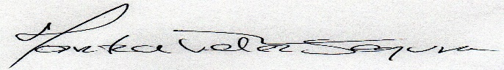
Nombre o Razón Social del Proponente: FQ GROUP SAS
NIT: __901.345.446-0
Nombre del Representante Legal: MARITZA VELEZ SEGURA
C.C. N.º 52.752.508 de Bogotá
Dirección autopista sur 19-49 Soacha c/marca
Teléfonos: 7651791-3112817377
Ciudad Soacha c/marca
Correo electrónico: fibriquimicossas@gmail.com
NOMBRE DE QUIEN FIRMA: MARITZA VELEZ SEGURA

